

|  |
| --- |
|  |
| PLANEACIÓN ESTRATÉGICA |
|  |
| TRABAJO FINAL |
| MAESTRÍA EN ADMINISTRACIÓN Y POLÍTICAS PÚBLICAS |

**MATERIA. PLANEACIÓN ESTRATÉGICA**

07 DE MAYO DE 2015

Autor: Fanny Domínguez Aguilar

PLANEACIÓN ESTRATÉGICA

TRABAJO FINAL

**ÍNDICE**

Introducción………………………………………………………………………………………….3

Antecedentes y Justificación………………………………………………………………….4

CONCEPTO DE PLANEACIÓN ESTRATÉGICA……………………………………………………..5

ANÁLISIS EXTERNO……………………………………………………………………………………..6

*Aspecto económico*……………………………………………………………………………..7

*Aspectos gubernamental, político y legal*…………………………………………………….7

*Aspectos de mercado y competencia*………………………………………………………..7

*Aspectos de proveeduría y de tecnología*……………………………………………………7

*Aspectos geográficos*…………………………………………………………………………..8

*Aspectos sociales y culturales…………………………………………………………………*8

*Perfil de oportunidades y amenazas POAMA……………………………………………….*8

ANÁLISIS INTERNO…………………………………………………………………………………….10

*Matriz de cuantificación…………………………………………………………….…………..*10

*Matriz de posicionamiento estratégico*…………………………………………………….14

*Análisis FODA*…………………………………………………………………………………15

PLAN ESTRATÉGICO…………………………………………………………………………………..16

*Visión, Misión, Valores y Políticas*…………………………………………………………..16

*Objetivos y estrategias*………………………………………………………………………17

*Metas*…………………………………………………………………………………………..18

*Programas de tácticas – iniciativas*…………………………………………………………19

*Matriz de prioridades de las iniciativas*…………………………………………………….19

EVALUACIÓN……………………………………………………………………………………………21

*Indicadores para monitorear y controlar las estrategias*…………………………………21

*Rangos de control de cada indicador*……………………………………………………..21

*Análisis de restricciones*……………………………………………………………………..22

*Identificación de riesgos…*…………………………………………………………………..22

*Evaluación del riesgo*…………………………………………………………………………23

*Ponderación del riesgo*………………………………………………………………………23

*Jerarquización del riesgo*……………………………………………………………………24

*Matriz de riesgo*………………………………………………………………………………24

*Mapa de riesgos*………………………………………………………………………………24

*Plan de contingencia*………………………………………………………………………….25

CONCLUSIÓN……………………………………………………………………………………..……26

**INTRODUCCIÓN**

El presente trabajo se ha realizado con la finalidad de dar información y hallazgo referente a la Planeación Estratégica, dirigida al desarrollo muy conceptual del tema y contenido en general.

El contenido se enfocará primero con la conceptualización de la Planeación Estratégica, luego en el análisis y diagnóstico del ambiente externo describiendo el escenario dentro de la propia empresa, se realizó un Diagnostico estratégico, considerando sus fuerzas y debilidades internas, así como la creación del dicho plan para finalizar con la evaluación aplicada a la empresa.

Este tema es de gran importancia ya que se refiere a la Planeación Estratégica porque permite que la organización sea capaz de formular su propio futuro, a través de formulación, ejecución y evaluación de acciones que permite el logro de sus objetivos.

Este documento es un análisis que desemboca en una propuesta de acciones para potenciar la interacción con los empleados y cliente final y lograr los objetivos planteados.

Este plan estratégico, además de cumplir con la finalidad de poner en práctica lo aprendido durante la materia, corresponde a un caso real en su totalidad y se implementará en la empresa, razón por la cual durante su elaboración consulté a altos mandos de la organización y ha sido revisado y aprobado por la dirección general.

**ANTECEDENTES Y JUSTIFICACIÓN**

Los objetivos, las metas, las estrategias y las políticas no tienen posibilidades de éxito, si los empleados y gerentes no se encuentran motivados para ejecutar las estrategias tan pronto ellas se formulas. La motivación dentro de la gerencia es el proceso que hace a la gente actuar, esto explica porque algunas personas trabajan mucho y otras no. La función incluye por lo menos cuatro componentes importantes, el liderazgo, la dinámica de grupo, los flujos de comunicación y el cambio organizativo, el factor clave la necesidad de Planear Estratégicamente.

Debido a diversos factores internos y externos, el cambio es una realidad en la vida de las organizaciones, la tasa, la velocidad, magnitud y dirección del cambio varia con el transcurso del tiempo, por lo que se deberá tratar de crear un ambiente laboral en el cual el cambio se reconozca como necesario y beneficioso, de tal manera que las personas se puedan adaptar a él con mayor facilidad.

La planeación estratégica es un proceso cuyo objetivo principal es proyectar el futuro deseado de una organización, así como los medios efectivos para lograrlo; regularmente se traducen en objetivos estratégicos que son impulsados por iniciativas o proyectos; sin embargo, no es una receta a seguir, dependen de las necesidades y características de cada organización, en este momento, interesa analizar la situación concreta de nuestra empresa, tanto desde el punto de vista interno como del externo, para lo que procederé a realizar un plan estratégico dirigido a la elaboración de un plan que marque el rumbo en los próximos años.

**CONCEPTO DE PLANEACIÓN ESTRATÉGICA**

La planeación estratégica es la elaboración, desarrollo y puesta en marca de distinto planes operativos por parte de las empresas y organizaciones, con la intención de alcanzar objetivos y metas planteadas. Estos planes pueden ser a corto, mediano o largo plazo.

Es un proceso apasionante que permite a una organización ser proactiva en vez de reactiva en la formulación de su futuro. Siendo la formulación, ejecución y evaluación de acciones que permite que una organización logre sus objetivos. La formulación de estratégicas incluye la identificación de las debilidades y fortalezas internas, así como la determinación de las amenazas y oportunidades externas, establecer la misión, visión, fijar objetivos, desarrollar estrategias alternativas, análisis dichas estrategias para así tomar la decisión de cuales escoger. La ejecución de estrategias requiere que la organización establezca metas, diseñe políticas, motive a sus empleados y asigne recursos de manera tal que las estrategias formuladas puedan ser llevadas a cabo en forma exitosa. La evaluación de estas estrategias comprueba los resultados de la buena ejecución y formulación.

**ANÁLISIS EXTERNO**

Con los términos de oportunidad y amenazas se hace referencia a aquellas condiciones favorables o desfavorables para la empresa que derivan de los cambios que se dan en el medio ambiente; entre tales cambios se incluyen tanto las nuevas situaciones que de alguna manera ya están presentes, como los hechos que al futuro pueden verificarse.

1. Explorar el medio ambiente para definir los cambio más significativos que se han dado en los últimos tiempos y los que se pudieran anticipar para el futuro;

2. Indicar qué probabilidad o grado de certeza se atribuye a la ocurrencia de cada uno de esos cambios;

3. Establecer qué oportunidades y qué amenazas se abren para el Corporativo si llegan a materializarse dichos cambio; y,

4. Finalmente, valorar el nivel de impacto que se tendría.

Los escenarios son exploraciones del futuro con base a diferentes hipótesis: surge la necesidad de hacerlos con base a oportunidades, amenazas y cuestionamientos estratégicos, constituyen opciones estratégicas, para analizar el ambiente externo se sugiere pensar en las siguientes macro variables:



⇒ **ASPECTOS ECONÓMICOS**

⇒ **ASPECTOS GUBERNAMENTALES, POLITICOS Y LEGALES**

⇒ **ASPECTOS DE PROVEEDURÍA Y DE TECNOLOGÍA**

⇒ **ASPECTOS GEOGRAFICOS**

⇒ **ASPECTOS SOCIALES Y CULTURALES**

⇒ **FACTORES DE MERCADO Y COMPETENCIA**

**EMPRESA**

*Aspecto Económico*

Oportunidad. La política fiscal la cual afecta el pago de diferentes impuestos a las personas físicas y las personas morales, incita a la creación de nuevas empresas, personas morales, y estas se ven mayormente beneficiadas al contar con una estructura establecida, de ahí la inversión.

Amenaza. En este mismo sentido al no confiar en la imagen de persona física, el trabajo en ellos se reduciría y al mismo tiempo se encontraría con primero dejar sin empleo a sus trabajadores y finalmente desaparecer su imagen.

*Aspectos Gubernamental, político y legal*

Oportunidad. El director general se convirtió en proveedor del gobierno, asegurando su crecimiento o estabilidad de ventas.

Amenaza. Si el Gobierno decide no volver a tener tratos con el Director General, el fracaso es inminente.

*Aspectos de mercado y competencia*

Oportunidad. Al existir nuevos competidores, es este caso agentes de venta, el Director General tendrá que re direccionar el rumbo de la empresa, iniciando con nuevas propuestas, con nuevos objetivos.

Amenaza. Si el nuevo competidor no se retira, la empresa podría tener una baja en sus ingresos.

*Aspectos de proveeduría y de tecnología*

Oportunidad. Nuestro proveedor de Fianzas nos da a un mejor costo para la compra de equipos con mayor tecnología, menor consumo de insumos y que nos hacer ser más eficientes con nuestro trabajo.

Amenaza. Al ser una marca de EUA es difícil encontrar las refacciones o personas calificadas para el arreglo de estos equipos.

*Aspectos geográficos*

Oportunidad. Las oficinas las localizamos en puntos estratégicos, donde al nuestros clientes se les haga más fácil el acceso y encuentre por ejemplo estacionamiento, además nos encontramos en lugares dentro del estado que son estratégicos pues abarcan varios municipios.

Amenaza. Contamos con una oficina matriz y tres sucursales, que estos conllevan a gastos fijos mensuales, aun cuando hay o no trabajo en cualquiera de ellas es obvio que haya que realizar dichos pagos.

*Aspectos sociales y culturales*

Oportunidad. En algunos lugares la idea de ir con el más conocido o con la persona de mayor edad o donde todo el mundo va, es significado de que las cosas están bien, que se hacen bien, porque tienen experiencia, son ideas arraigadas en distintas espacios de la población.

Amenaza. Generalmente son personas con escasos estudios y son difícilmente tratables, no entienden de leyes o reglamentos y quieren las cosas a su manera.

|  |  |  |
| --- | --- | --- |
| *Perfil de oportunidades y amenazas del medio ambiente*  *POAMA* | | |
| NOMBRE DE LA ORGANIZACIÓN:  **CORPORATIVO ASESORIAS FIANZAS Y SEGUROS S.C.** | | |
| FACTORES EXTERNOS | PONDERACION DEL MERCADO 1 A 4 | INFLUENCIA EN LA ORGANIZACIÓN 1 a 4 | |
| **OPORTUNIDADES** |  |  | |
| El mercado afianzador aun no es visto como un buen negocio | 4 | 4 | |
| Existe poca competencia para el agente | 3 | 4 | |
| Crecimiento de la publicidad por varios medios de comunicación. | 4 | 4 | |
| ACE Fianzas Monterrey es líder en ventas | 4 | 4 | |
| No existe otro producto que pueda sustituir a las fianzas | 3 | 4 | |
| Existe lealtad del cliente para con su agente. | 3 | 4 | |
| **AMENAZAS** |  |  | |
| Existe legislación aun no aplicable para la eliminación de la figura de la fianza, por no saber cómo hacerlo ha sido reprogramada para entrar en vigor por aproximadamente desde hace 2 años | 3 | 2 | |
| Las leyes fiscales cada vez son más estrictas para los contratistas (cliente final) | 2 | 2 | |
| La competitividad en precios es mayor. | 2 | 2 | |

Asigne una calificación de 1 a 4 a cada factor externo clave para indicar con cuanta eficacia responden las estrategias actuales de la empresa a dicho factor donde 4 corresponde a la respuesta de excelente, 3 a que está por arriba del promedio, 2 nivel promedio y 1 deficiente.

El análisis externo tiene una componente importante en el proceso de pensamiento estratégico. Debe estar permanentemente enfocado a encontrar aquellos que tenga un impacto en la estrategia, generando o evaluando opciones estratégicas. Provoca que el Director General de la organización y el grupo de alta dirección desarrollen nuevas opciones o alternativas estratégicas y tomen distancia de los problemas operacionales del día a día. El reto es buscar la estrategia desde el punto de vista del cliente, la competencia, el mercado y el análisis del entorno.

Las condiciones del funcionamiento de las variables externas y el comportamiento de las organizaciones existentes de algún modo condicionan la competitividad global. Esta depende de una visión integral del entorno empresarial que incluye la calidad de la política macroeconómica, la disponibilidad de recursos financieros, la existencia de los servicios de infraestructura, la posesión de capital humano y la capacidad de innovación de las empresas. Una economía es más competitiva cuando los factores macro ambientales en el cual funcionan las empresas conduce al crecimiento sostenido de la productividad y del ingreso de su población en un contexto de integración de cada sector geográfico con el conjunto de un país y con la economía mundial.

**ANÁLISIS INTERNO**

Análisis y diagnóstico de la situación interna.

Fortalezas Internas: Son actividades internas de una organización que se lleva a cabo especialmente bien. Las funciones de gerencia, mercadeo, finanzas, producción, investigación y desarrollo de un negocio deben auditarse o examinarse con el objeto de identificar y evaluar fortalezas internas en especial importancia.

Debilidades Internas: Se refiere a las actividades internas de gerencia, mercadeo, finanzas, producción, investigación y desarrollo que limitan o inhiben el éxito general de una organización. Una organización debe tratar de seguir estrategias que efectivamente mejoren las áreas con debilidades internas.

Una vez detectado lo anterior, en donde se han detallado tanto la situación actual como la previsión de cuál será la situación futura, se deben resaltar aquellos aspectos que pueden suponer para la empresa: las amenazas y oportunidades y los puntos fuertes y debilidades. El diagnóstico estratégico lo realizaré mediante los tres matrices.

*Matriz de cuantificación*

Para cuantificar el prospecto y la posición del mercado.

1. Se enlistan todos los factores
2. A cada factor se le da un valor de 0 a 10 de acuerdo a su importancia
3. La probabilidad de cada factor se evalúa en una escala de 0 a 1, donde 0 significa evento que no ocurrirá y 1 evento que ocurrirá.

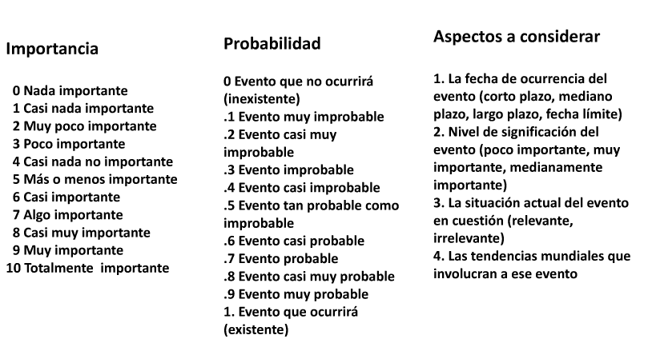

ANALISIS EXTERNO.

1. OPORTUNIDADES

|  |  |  |  |
| --- | --- | --- | --- |
| FACTORES | IMPORTANCIA | PROBABILIDAD | RESULTADO |
| Competencia leal entre agentes | 8 | .5 | 4 |
| Situación geográfica | 9 | .9 | 8.1 |
| Recursos humanos | 10 | 1 | 10 |
| Buena imagen de la empresa con todo el entorno | 10 | 1 | 10 |
| Introducción a nuevos mercados | 7 | .6 | 4.2 |
| Crecimiento rápido del mercado | 8 | .9 | 7.2 |
| Ventas al sector privado | 9 | .8 | 7.2 |
| No existe contrato de exclusividad para ventas de una sola compañía afianzadora | 10 | 1 | 10 |
| Diversos sectores requieren las fianzas | 9 | .7 | 6.3 |

1. AMENAZAS

|  |  |  |  |
| --- | --- | --- | --- |
| FACTORES | IMPORTANCIA | PROBABILIDAD | RESULTADO |
| Situación económica del país | 8 | .3 | 2.4 |
| Competencia en el mercado | 8 | .5 | 4 |
| Cambios en la legislación de la Ley de seguros y fianzas | 10 | .8 | 8 |
| Pago de más y mayores impuestos | 9 | .7 | 6.3 |
| Situación política | 8 | .9 | 7.2 |
| Nuevos competidores con costos menores | 9 | .9 | 8.1 |
| Cambio en las necesidades y gustos del cliente | 10 | .8 | 8 |
| Creciente poder de negociación del cliente | 10 | .8 | 8 |
| Desempleo | 7 | .6 | 4.2 |

ANALISIS INTERNO.

1. FORTALEZAS

|  |  |  |  |
| --- | --- | --- | --- |
| FACTORES | IMPORTANCIA | PROBABILIDAD | RESULTADO |
| Tecnología de punta y superior a las demás compañías afianzadoras | 9 | .9 | 8.1 |
| Empresa innovadora y emprendedora | 9 | .9 | 8.1 |
| Objetivos claros y con capacidad directiva | 8 | .7 | 5.6 |
| Sistema de comunicación con mayor penetración | 8 | .6 | 4.8 |
| Atención de calidad al cliente | 9 | .9 | 8.1 |
| Trabajo en equipo | 9 | .8 | 7.2 |
| Trabajadores identificados con la empresa | 9 | .9 | 8.1 |
| Recursos financieros suficientes | 10 | .9 | 9 |
| Producto bien diferenciado y valorizado en el mercado | 10 | .9 | 9 |
| Adecuada estructura organizacional | 9 | .8 | 7.2 |

1. DEBILIDADES

|  |  |  |  |
| --- | --- | --- | --- |
| FACTORES | IMPORTANCIA | PROBABLIDAD | RESULTADO |
| Trabajadores poco motivados | 8 | .7 | 5.6 |
| Competencia entre regiones de la misma compañía | 8 | 8 | 6.4 |
| Costos más elevados en relación con competidores | 9 | .1 | 9 |
| Exceso de problemas operativos del sistema | 8 | .9 | 7.2 |
| Cartera de productos limitada | 9 | 1 | 9 |
| Cambios estructurales en oficinas regionales | 9 | .8 | 7.2 |
| El sector afianzador existe cierta distancia entre los mismos agentes | 8 | .7 | 5.6 |
| Descripción de procesos y funciones poco claras | 8 | .7 | 5.6 |

*Matriz de posicionamiento estratégico*

Busca como se adecua nuestra estrategia mediante dos maneras.

1. La atractividad del mercado en donde está operando el negocio.
2. Las competencias particulares que tiene que entablar el negocio para permitirle tener una ventaja en ese sector en el cual está operando.

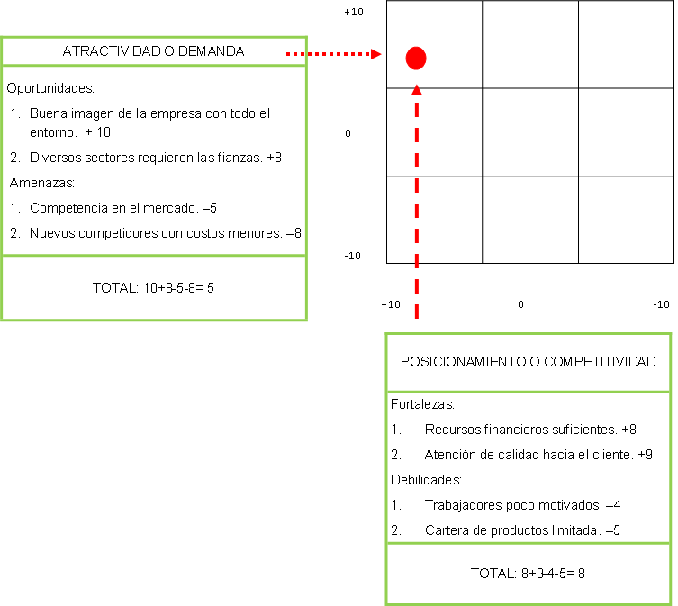

ATRACTIVIDAD ALTA CON UNA COMPETITIVIDAD TAMBIEN ALTA, SE SUGIERE MEJORAR ESTRATEGIAS DE MERCADOTECNIA Y COSTOS FINALES.

*Análisis FODA*

Finalmente, una vez que hemos evaluado la información recolectada y hemos conocido los recursos y capacidades con los que cuenta la empresa, así como identificado sus principales fortalezas y debilidades, procedemos a establecer objetivos y formular estrategias, tomando en cuenta los recursos y capacidades con los que se cuenta y se formulan estrategias que nos permitan potenciar o aprovechar las fortalezas y reducir o superar las debilidades.

**PLAN ESTRATEGICO**

*Visión*

Ser un referente en el sector de la consultoría, con liderazgo en los servicios especializados que proporcionamos, superando las expectativas del cliente.

Consolidar la presencia y prestigio del grupo consultor interdisciplinario en el mercado estatal como el derecho de consultoría que ofrece los servicios que mejor contribuyan a alcanzar de manera eficaz y eficiente los objetivos y metas de nuestros clientes.

*Misión*

Contribuir a que las instituciones públicas alcancen sus metas y objetivos bajo principios de eficacia, transparencia y calidad, poniendo a su alcance las mejores herramientas.

Asistir eficazmente a que los ayuntamientos municipales logren una alta competitividad y efectividad en su desempeño, a través de la mejora y el fortalecimiento en materia de obras públicas, cuenta pública y asesoría legal dando valor agregado a las soluciones y recomendaciones que generemos.

*Valores*

* Profesionalismo
* Honestidad
* Equidad
* Discreción

*Políticas*

1. Guardar la más estricta discreción y ético sobre los asuntos de la empresa.
2. Dirigirse con respeto y atender a los clientes de forma eficiente, brindando un trato justo y esmerado.
3. Los empleados deberán asistir a un curso de capacitación al momento de su contratación.
4. La empresa cumplirá los requisitos acordados con los clientes.
5. El horario habitual de los trabajadores será de 9 am. a 5 pm.

*Objetivos*

1. Promover la nueva imagen de la empresa para dar a conocer su estructura actual en productos y servicios de alta calidad.
2. Ofrecer productos a nuestros clientes a precios por debajo del mercado, para hacernos más competitivos.
3. Adquirir y acondicionar nuevo local en la ciudad de Tapachula, donde se abrirá la nueva sucursal en el segundo semestre del año 2016.

*Estrategias*

*Metas*

*Proyectos de tácticas – iniciativas*

|  |  |  |
| --- | --- | --- |
| ESTRATEGIA | | TÁCTICA  Iniciativa |
| 1 | A | 1. [Determinar mecanismos de evaluación de calidad en la empresa, y aprender aplicarlo](http://www.monografias.com/trabajos11/conce/conce.shtml)s. |
| B | 1. Orientación práctica de circulación y medidas de audiencia, además del grupo de espectadores y lectores a los que llegaremos. |
| 2 | A | 1. Hacer conexión visual, concentrándonos únicamente en el cliente. |
| B | 1. ofrecer descuentos solo a clientes fieles. |
| 3 | A | 1. Implementación de Manuales de Operación y Organización. |
| B | 1. Elaboración de pronósticos de ventas. |

*Matriz de prioridades de las iniciativas*

Una vez realizado el análisis, se debe identificar cuáles son las iniciativas con mayor probabilidad de ocurrencia y cuales tendrán un mayor efecto potencial dentro de la organización. La priorización permite a la organización formular escenarios que le ayuden a potencializar y mantener sus fortalezas y aprovechar sus oportunidades, además de eliminar sus debilidades y poder anticiparse o atender las amenazas.

|  |  |  |  |
| --- | --- | --- | --- |
| Iniciativas | | | |
| Objetivos | | | |
|  | 1 | 2 | 3 |
| Iniciativas para corregir | Promover la nueva imagen de la empresa para dar a conocer su estructura actual en productos y servicios de alta calidad. | Ofrecer productos a nuestros clientes a precios por debajo del mercado, para hacernos más competitivos. | Adquirir y acondicionar nuevo local en la ciudad de Tapachula, donde se abrirá la nueva sucursal en el segundo semestre del año 2016. |
| Iniciativas para mejorar | Orientación práctica de circulación y medidas de audiencia, además del grupo de espectadores y lectores a los que llegaremos | Capacitar a los empleados para desempeñar de la mejor manera la calidad en el servicio. | Implementación de Manuales de Operación y Organización. |
| Iniciativas para innovar | [Determinar mecanismos de evaluación de calidad en la empresa, y aprender aplicarlos.](http://www.monografias.com/trabajos11/conce/conce.shtml) | Ofrecer descuentos solo a clientes fieles | Elaboración de pronósticos de ventas. |

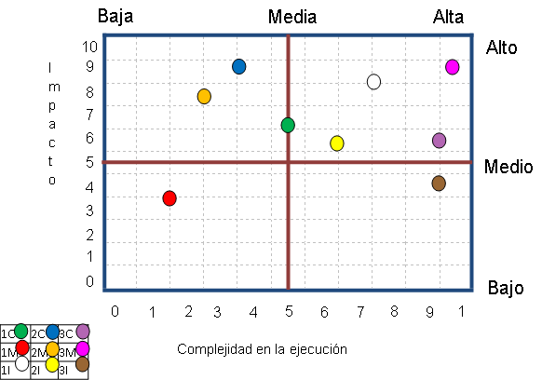

**EVALUACION**

*Indicadores para monitorear y controlar las estrategias*

|  |  |  |  |  |  |  |
| --- | --- | --- | --- | --- | --- | --- |
| Estrategia | Meta | Indicadores | Fuente | Rango | | |
| Verde | Amarillo | Rojo |
| 1 | Venta en un plazo menor de 3 meses | Incremento de utilidad | Ventas | 50% | 22% | 28% |
| 2 | Incrementar las ventas en un 10% | Ingreso total | Ventas | 40% | 25% | 35% |
| 3 | El 95% este satisfecho | Calificación del servicio | Cliente | 35% | 45% | 20% |
| 4 | 90% de cursos tomados de profesionalización | Número de cursos por empleado | Cliente | 45% | 40% | 15% |
| 5 | Tiempo de atención menor o igual al 50% | Tiempo de atención en procesos de operación | Empleado | 30% | 25% | 45% |
| 6 | Incremento de cartera del 20% para nueva sucursal | Total de servicios y ventas | Ventas | 30% | 35% | 35% |

*Rangos de control de cada indicador*

*Análisis de restricciones*

|  |  |  |  |  |
| --- | --- | --- | --- | --- |
| Estrategia | Técnicas | Financieras | Recursos Humanos | Administrativas |
| 1 | No aplica | No aplica | Si aplica | Si aplica |
| 2 | No aplica | Si aplica | Si aplica | Si aplica |
| 3 | Si aplica | Si aplica | Si aplica | Si aplica |
| 4 | No aplica | Si aplica | Si aplica | Si aplica |
| 5 | Si aplica | Si aplica | Si aplica | Si aplica |
| 6 | No aplica | Si aplica | Si aplica | Si aplica |

*Identificación de riesgos.*

|  |  |  |  |  |  |
| --- | --- | --- | --- | --- | --- |
| Estrategia | Puntos de control | Variable que se puede medir | Posible riesgo | Fuente de incertidumbre | Factores de riesgo |
| 1 | Ventas | Si | Si | 40% | 60% |
| 2 | Mercadotecnia | Si | No | 60% | 40% |
| 3 | Ventas | No | Si | 30% | 70% |
| 4 | Recursos humanos | No | No | 50% | 50% |
| 5 | Recursos humanos | Si | Si | 60% | 40% |
| 6 | Ventas | Si | Si | 55% | 45% |

*Evaluación del riesgo*

|  |  |  |  |  |  |  |  |
| --- | --- | --- | --- | --- | --- | --- | --- |
| Órgano Administrativo: | | Gerente General | | | Fecha de elaboración: | | 06/05/2015 |
| Estrategia | Riesgo | | Ponderación | | | | |
| Fuente de incertidumbre | | Factor de riesgo | | Total |
| Causas que generan la incertidumbre | Valor | Circunstancias que pueden propiciar la materialización del riesgo | Valor | 100 |
| 1 | No hay aceptación | | Se desconoce el producto y servicio | 8 | Desconocimiento del mercado | 6 | 14 |
| 2 | No llega a todas partes | | No llega al mercado meta | 7 | Diferentes medios | 5 | 12 |
| 3 | Cliente no acepta | | Costos de la competencia | 12 | Competencia | 15 | 27 |
| 4 | No existe comunicación | | Desconocimiento del cliente | 10 | Clientes nuevos | 9 | 19 |
| 5 | No se entiende | | No se hace | 7 | RH no lo entiende | 8 | 15 |
| 6 | No hay ventas | | No existe mercado | 6 | Desconocer el mercado | 7 | 13 |

*Ponderación del riesgo*

*Jerarquización del riesgo*

|  |  |  |
| --- | --- | --- |
| No. | Riesgo | Ponderación |
| 1 | Cliente no acepta | 27 |
| 2 | No existe comunicación | 19 |
| 3 | No se entiende | 15 |
| 4 | No hay aceptación | 14 |
| 5 | No hay ventas | 13 |
| 6 | No llega a todas partes | 12 |

*Matriz de riesgo*

|  |  |  |  |
| --- | --- | --- | --- |
| Estrategia | Riesgo | Probabilidad | Impacto |
| N° 3 | Cliente no acepta | 4 | 6 |
| N° 4 | No existe comunicación | 6 | 8 |
| N° 5 | No se entiende | 5 | 6 |
| N° 1 | No hay aceptación | 4 | 5 |
| N° 6 | No hay ventas | 3 | 7 |
| N° 2 | No llega a todas partes | 2 | 5 |

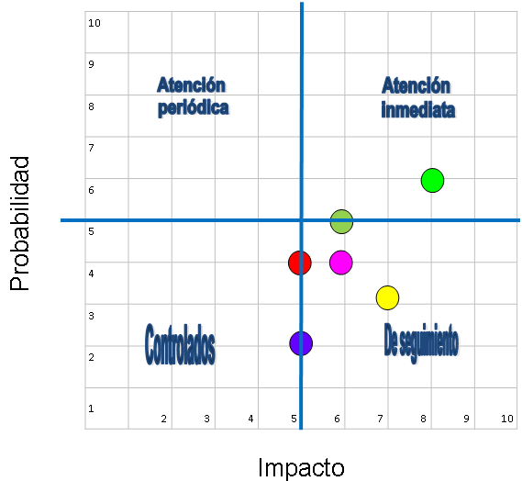*Mapa de riesgos*

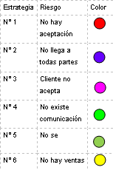

*Plan de contingencia*

|  |  |  |  |  |
| --- | --- | --- | --- | --- |
| Plan de contingencias | | | | |
| Estrategia | Indicador | Riesgo | Restricción | Plan de contingencia |
| 1 | Incremento de utilidad | No hay aceptación | Personal sin aptitud | pago por porcentajes de venta |
| 2 | Ingreso total | No llega a todas partes | Gasto innecesario | Medio electrónicos |
| 3 | Calificación del servicio | Cliente no acepta | Personal no ofrece lo que hay | Realizarlo por escrito y entrega individual |
| 4 | Número de cursos por empleado | No existe comunicación | Mala actitud | Ofrecer mayor número de prestaciones. |
| 5 | Tiempo de atención en procesos de operación | No se entiende | Procesos muy largo y tediosos | Cursos presenciales |
| 6 | Total de servicios y ventas | No hay ventas | Crisis económica local | Conocerse en lugares cercanos |

**CONCLUSIÓN**

Se ha comprobado que la planeación estratégica es una herramienta de la investigación operativa, que permite realizar un trabajo a largo plazo y a todos los niveles con el fin de optimizar una organización en todos sus aspectos, que es aplicable a cualquier tipo de organización, llamémosle pública o privada e implica el trabajo de equipos interdisciplinados, el compromiso con la organización y la comunicación fluida y eficaz son dos de los requerimientos que permiten la elaboración de un plan estratégico efectivo y sobre todo viable.

Ha supuesto un esfuerzo pero al mismo tiempo una gran satisfacción por estar consciente de que es un documento que se llevará a la práctica y no quedará tan sólo en estas hojas, por haber contado con el apoyo de la empresa para disfrutar esta experiencia, realizar la investigación y posteriormente, implementar el plan. Si todo fuera tan fácil, no se valoraría el empeño realizado. Con esta experiencia he aprendido que todo comunica, incluso cuando no se comunica; que no hay límites para crear, estos se los pone uno mismo, que hay que dejar de pensar como adultos e intentar ser niños para recuperar la ambición, imaginación y espontaneidad. Pero ante todo, que si lo puedes soñar, lo puedes lograr.